Для настройки автоматической отправки СЭМД «Отпуск по рецепту на лекарственный препарат, изделие медицинского назначения и специализированный продукт лечебного питания» от аптек необходимо:
- Зайти в модуль «М-Аптека плюс ДЛО» под паролем администратора РС.
- Проверить настройку ЭЦП на рабочем месте, цепочки сертификатов, плагин и.т.д.
- В меню Администратор РС – Управление пользователями системы – Просмотр и редактирование пользователей привязать актуальную ЭЦП пользователя.

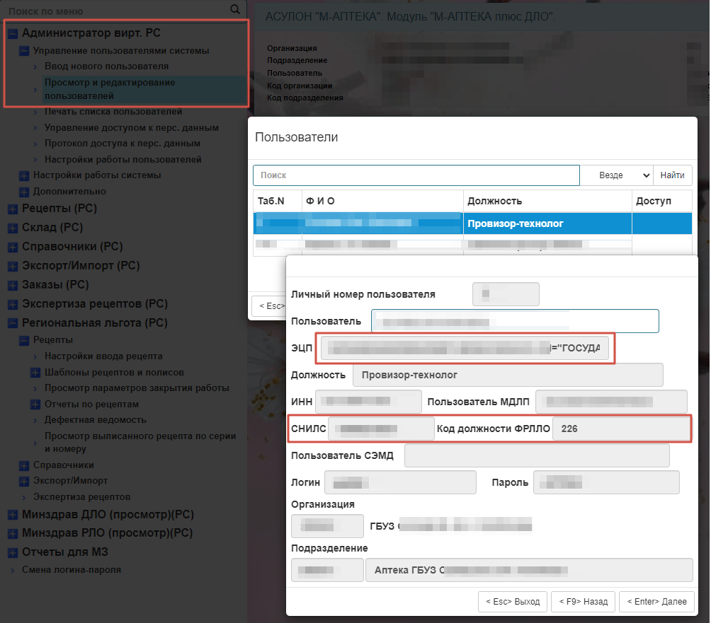

- В меню Региональная льгота – Рецепты – Настройки ввода рецепта проставить значение «Да» в строке «Подписывать рецепт эл.подписью»

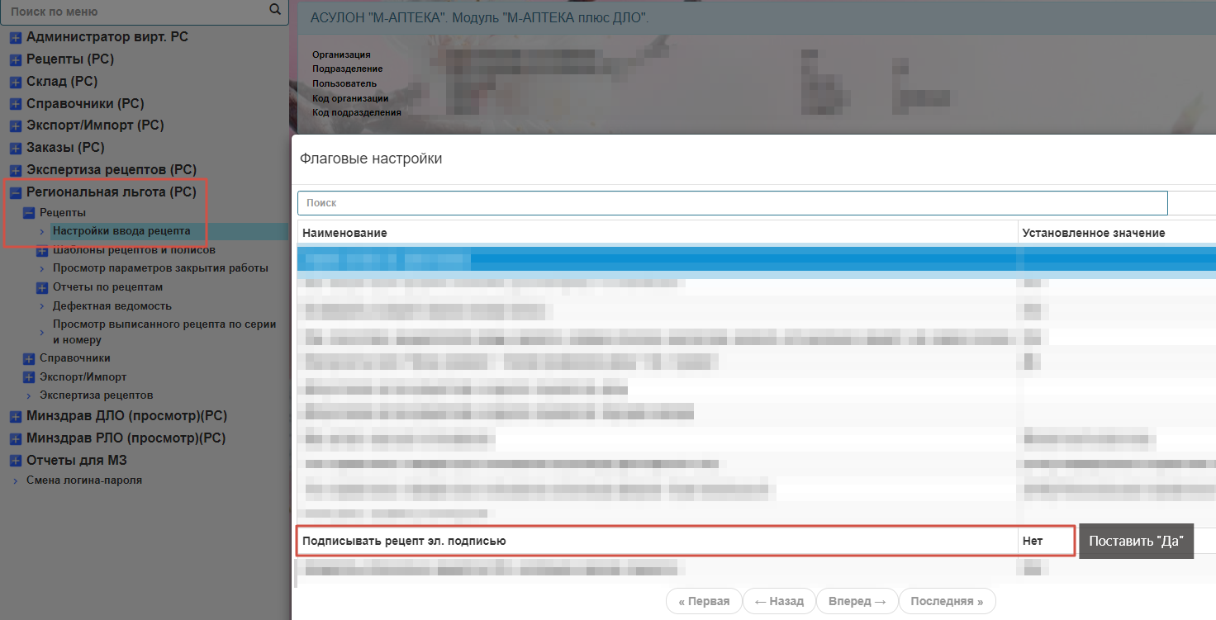

После произведенных настроек в программе в момент отпуска рецепта в аптеке СЭМД «Отпуск по рецепту на лекарственный препарат, изделие медицинского назначения и специализированный продукт лечебного питания» будет отправляться на регистрацию в РЭМД автоматически.

ПРИ КОРРЕКТНОЙ НАСТРОЙКЕ ЭЦП НА РАБОЧЕМ МЕСТЕ И ПРОИЗВЕДЕННЫХ НАСТРОЙКАХ В ПРОГРАММЕ ЦМИС УЛЛО, РУЧНАЯ ОТПРАВКА СЭМД НЕ ТРЕБУЕТСЯ!

